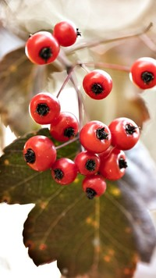**REGULAMIN SZKOLNEGO KONKURSU EKOLOGICZNEGO**

**pod hasłem:** ***„*LAS PEŁEN PRZYSMAKÓW”**

1. **Organizatorem konkursu jest Publiczna Szkoła Podstawowa Nr 3**

**z Oddziałami Integracyjnymi w Kozienicach.**

Projekt konkursu ma zainteresować uczniów otaczającą przyrodą i wyrabiać właściwą postawę do ochrony naturalnego środowiska. Przeznaczony jest dla wszystkich chętnych uczniów z klas I-VIII.

Celem konkursu jest:

* Popularyzacja regionu kozienickiego.
* Dostrzeganie piękna, walorów okolicy.
* Obserwacja lasu jako naturalnego źródła wiedzy

o przyrodzie.

* Wdrażanie do proekologicznych zachowań,
* Rozwijanie kreatywności dzieci.

1. Konkurs obejmuje jedną dziedzinę twórczości:

* Fotografia

1. Prace będą oceniane w następujących grupach wiekowych:

* klasy I-III
* klasy IV-VI
* klasy VII -VIII
* Uczniowie o specjalnych potrzebach edukacyjnych

1. Warunki uczestnictwa w konkursie:

**Zadaniem uczniów jest wykonanie pojedynczej fotografii (1 sztuka) lub zestaw fotografii (3 sztuki) będącej interpretacją hasła konkursowego**

**„Las pełen przysmaków”**

**Oceniane będą prace indywidualne, zawierające dane:**

* + - Imię i nazwisko ucznia, klasa

1. Przy ocenianiu prac brane będą pod uwagę:

* zgodność z tematyką,
* oryginalna interpretacja hasła konkursu,
* jakość techniczna (ostrość, kontrast, kompresja),
* światło, barwa i kolor,
* kadrowanie (plan pierwszy, plan drugi, tło),
* wrażenia artystyczne.

1. Prace oceni jury powołane przez organizatora.
2. **Prace konkursowe należy nadsyłać do 15.11.2023 roku na adres e-mailowy** nauczycieli: Pani Anny Kurek [akurek@psp3kozienice.pl](mailto:akurek@psp3kozienice.pl) ,

Pani Marzanny Cichońskiej [mcichonska@psp3kozienice.pl](mailto:mcichonska@psp3kozienice.pl)

oraz Pani Agnieszki Skiby [askiba@psp3kozienice.pl](mailto:askiba@psp3kozienice.pl)

1. Informacja o podsumowaniu konkursu będzie zamieszczona na stronie internetowej szkoły w stosownym terminie.
2. **Wzięcie udziału w konkursie oznacza zgodę Uczestnika na przechowywanie i przetwarzanie jego danych osobowych w celach związanych z konkursem zgodnie ustawą z dnia 10 maja 2018r. o ochronie danych osobowych.**
3. Dostarczone prace przechodzą na własność organizatora.
4. Uczestnictwo w konkursie jest równoznaczne z akceptacją niniejszego regulaminu.

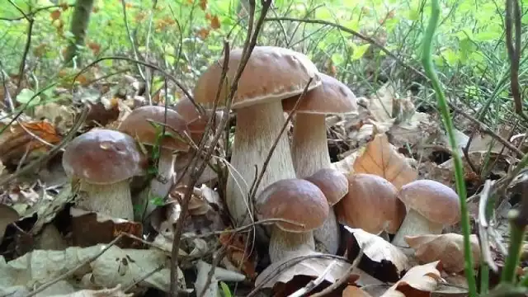

Pytania dotyczące konkursu prosimy kierować do nauczycieli:

*Marzanna Cichońska, Agnieszka Skiba, Anna Kurek.*